1 DEUTA Controls

1.1 EnoSense Wall + Desk

1.1.1 EnoSense Wall + Desk white 868 MHz CE
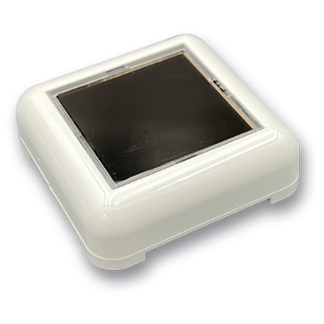
EnOcean Funk-Tischsensor mit integrierter Funk-Schnittstelle zur Belegungserkennung von Arbeitsplätzen. Ermöglicht die Erfassung der tatsächlich jeweils aktuell genutzten Arbeitsplätze zur Einbindung in Buchungssysteme oder zur Auslastungsanalyse.
Mit dem Vibrationssensor kann die Anwesenheit der Person am Arbeitsplatz erfasst werden.
Der Sensor wird über die frontseitige Solarzelle und / oder mit einer internen Batterie versorgt.
Montage des Gehäuses mit dem vormontierten doppelseitigen Klebepad (3M) auf jeder glatten Tischoberfläche (Holz, Kunststoff, Verbundstoffe) möglich.
Das Gehäuse ermöglicht im Servicefall die Entnahme des Sensors ohne das Gehäuse von der Oberfläche zu lösen. Zugang zum Servicetaster ist ohne Öffnen des Gehäuses möglich.

Anwendung/Typ: Tischsensor
Sensor: Vibrationssensor
Spannungsversorgung: Solarzelle und Batterie CR1632, werksseitig vormontiert
Schnittstelle: EnOcean (868 MHz)
Datenübertragung: sofort bei Zustandsänderung, alle 240 Sekunden
Funktechnologie: EnOcean (IEC 14543-3-10) 868 MHz, Sendeleistung <10 mW,
Funktelegramm, EEP A5-14-05 (4BS)
Gehäuse: PC V0, Farbe: ähnl. RAL 9003, signalweiß, Schutzart: IP20 gemäß DIN EN 60529
Temperatureinsatzbereich: -5 °C ..+40 °C, Einsatzbereich Feuchte: max. 99% rH nicht kondensierend
Montage: flach auf Untergrund, mit beiliegendem vormontierten Pad kleben
Konfiguration: nicht erforderlich
Fabrikat: DEUTA Controls GmbH
Produktgruppe: EnoSense Wall & Desk
Artikelnr.: | 12470

 | Stk |  | € |  | €
  Menge:
  Preis:
  GP:

